Page 41. Exercice 1.
Dans quelle(s) figure(s) la surface coloriée est-elle égale au quart de la surface totale ?
a.
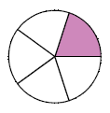
b.
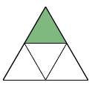
c.
